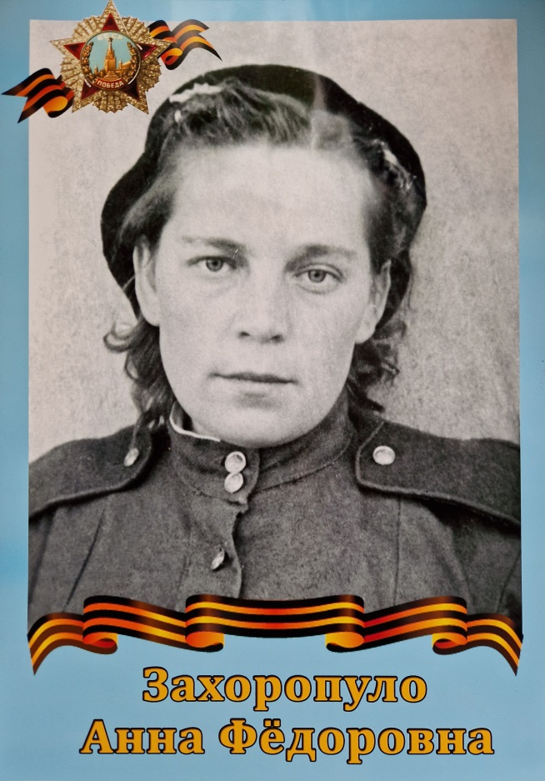**Захоропуло Анна Федоровна**

1985 — Награждение: Орден

Отечественной войны II степени

Дата рождения __.__.1918

Место рождения Свердловская обл., Пригородный р-н, с. Серебрянка

Дата документа о награждении 06.04.1985

Анна Федоровна на фронтах Великой Отечественной войны с августа 1942 года по май 1945 года в составе 767 –го отдельного батальона связи 1-го танкового корпуса Белорусского фронта – телеграфистка.

Анна Федоровна награждена медалями «За боевые заслуги», За взятие Кенигсберга», «За победу над Германией».

Захоропуло Анна Федоровна после окончания 10-го класса в городе Кушва поступила на педагогические курсы и стала учителем начальных классов. Работая в школе, заочно училась в Нижнетагильском педучилище.

В 1942 году прямо из школы по призыву ушла на фронт. На войне была до Победы. Вернулась в Баранчинский к сестре и много лет работала на Главном участке в начальной школе. Коллегами по работе у неё были Е.П. Пустильник и С.А. Коникова.

В год открытия новой школы Анну Федоровну пригласили на работу. Много лет вела группы продленного дня. Самым любимым занятием в этой работе были подвижные и тематические игры, чтение детских книг. В группе больше всего было детей из многодетных семей и сирот. По словам Анны Федоровны, она оберегала детей, как своих собственных. Пели много песен, особенно пионерских. Она считает, что пионерия была нужна: организовывала ребят. Вожатые в продленной группе вели интересную работу. Ребята помнили и не забывали Анну Федоровну.

**Мои воспоминания об Анне Федоровне Захоропуло**

Когда я училась в начальной школе, после уроков меня ждал ещё один особенный мир — группа продлённого дня. И в этом мире главным человеком была Анна Федоровна.

Она не просто следила за тем, чтобы мы сделали уроки. Она была для нас доброй фей — мудрой, терпеливой, с мягким голосом и спокойной улыбкой. Даже самые непослушные дети вели себя с ней иначе: ее не хотелось расстраивать. Она умела найти подход к каждому — кому-то нужно было ещё раз объяснить, кого-то просто подбодрить, а кого-то и отвлечь, если тот устал. Она умела слушать и никогда не повышала голос.

После занятий нас всегда ждали интересные занятия. Она устраивала нам просмотр диафильмов, от которых замирало сердце. Мы слушали рассказы, мастерили бумажные кораблики, рисовали. Всё это превратило продленку в то место, куда мы шли не потому, что так надо, а потому, что хотелось.

Прошло много лет, но я до сих пор помню ее теплый голос и добрую улыбку. Она не просто заставляла нас учиться — она научила нас быть добрее, внимательнее, терпеливее.

Венера Зульхитджина